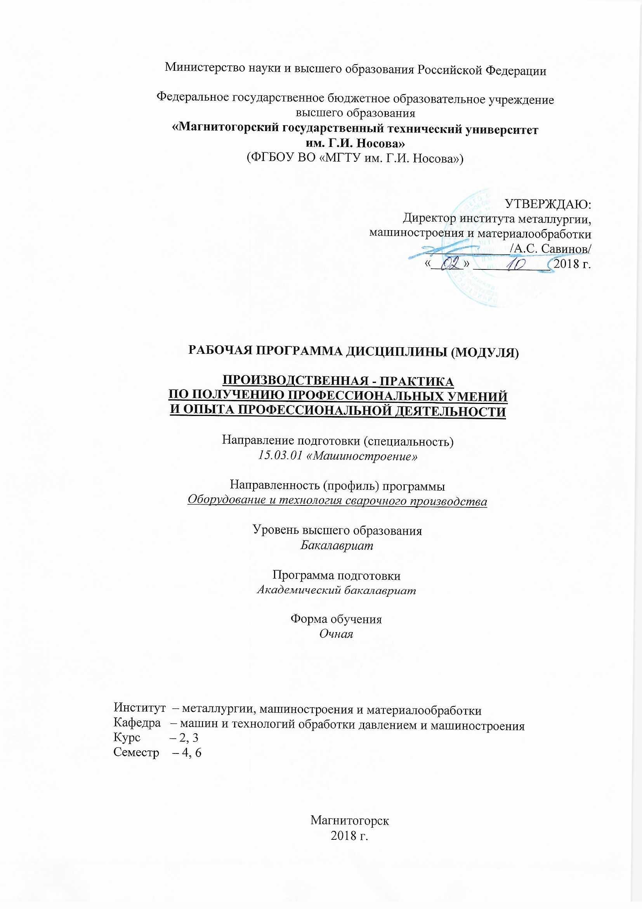

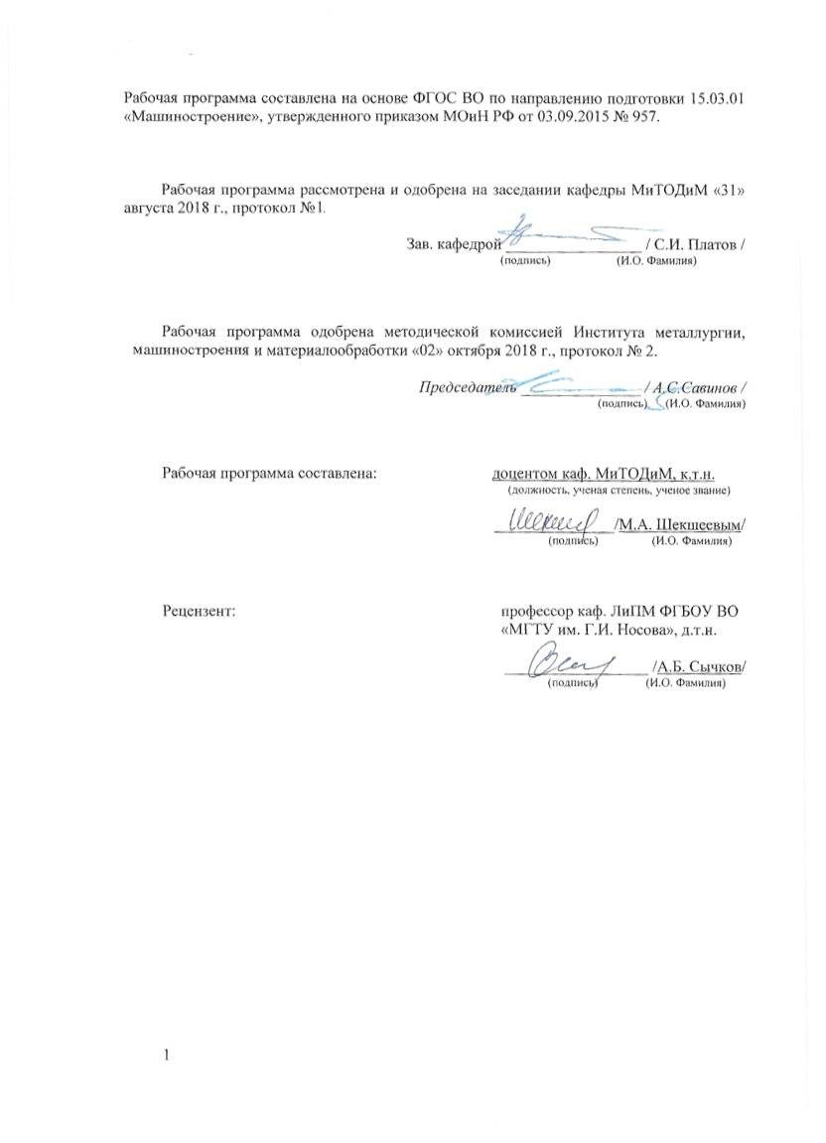

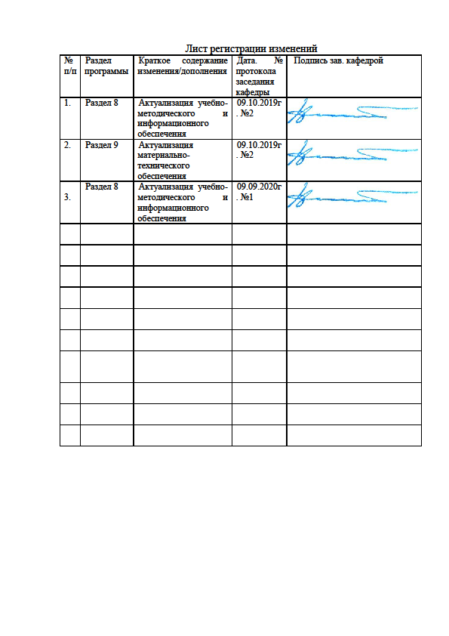

1 Цели производственной - практики по получению профессиональных умений и опыта профессиональной деятельности

Целями производственной - практики по получению профессиональных умений и опыта профессиональной деятельности практики Б2.В.02(П) по направлению подготовки 15.03.01 Машиностроение являются:

* закрепление знаний, полученных в процессе теоретического обучения и приобретение исходных практических навыков по направлению профессиональной деятельности;
* приобретение обучающимся практических навыков и компетенций, а также опыта самостоятельной профессиональной деятельности;
* овладение достаточным уровнем профессиональных компетенций в соответствии с требованиями ФГОС ВО по направлению 15.03.01 Машиностроение.

**2 Задачи** производственной - практики по получению профессиональных умений и опыта профессиональной деятельности

Задачами производственной - практики по получению профессиональных умений и опыта профессиональной деятельности являются:

* изучение производственных процессов, результатов научно-исследовательской или проектной деятельности;
* освоение технологических процессов, конструктивных элементов основного и вспомогательного оборудования, методов лабораторных испытаний;
* ознакомление с документами системы управления качеством продукции, ее реализацией и сертификацией;
* ознакомление с задачами и деятельностью служб охраны труда и защиты окружающей среды;
* сбор материалов для написания отчета.

**3 Место** производственной - практики по получению профессиональных умений и опыта профессиональной деятельности **в структуре образовательной программы подготовки бакалавра**

Для прохождения производственной – преддипломной практики необходимы знания, умения и владения, сформированные в результате изучения: начертательная геометрия и компьютерная графика Б1.Б.12; технология конструкционных материалов Б1.Б.19; машиностроительные материалы Б1.Б.18; иностранный язык в профессиональной деятельности Б1.В.01; восстановление и упрочнение деталей машин Б1.В.02; металловедение в сварке Б1.В.04; сварка специальных сталей и сплавов Б1.В.10; системы автоматизированного проектирования в сварке Б1.В.03; производство сварных конструкций Б1.В.05; теория сварочных процессов Б1.В.06; технологические основы сварки плавлением и давлением Б1.В.08; основы сварочного производства Б1.В.ДВ.05.01; контактная сварка Б1.В.09; проектирование сборочно-сварочной оснастки Б1.В.ДВ.06.01.

Знания, умения и владения, полученные в процессе прохождении производственной – преддипломной практики, будут необходимы для успешного прохождения итоговой государственной аттестации (сдачи государственного экзамена и защиты ВКР).

**4 Место проведения практики**

Производственная - практика по получению профессиональных умений и опыта профессиональной деятельности проводится на базе: лаборатории резания и сварки кафедры машин и технологий обработки давлением и машиностроения ФГБОУ ВО «МГТУ»; производственной площадки ПАО «ММК» и его дочерних организаций; производственной площадки АО «Прокатмонтаж»; производственной площадки ООО НТПФ «Эталон» и др.

Способ проведения практики: стационарная.

Производственная - практика по получению профессиональных умений и опыта профессиональной деятельности осуществляется дискретно.

**5 Компетенции обучающегося, формируемые в результате прохождения** производственной - практики по получению профессиональных умений и опыта профессиональной деятельности **и планируемые результаты обучения**

В результате прохождения производственной - практики по получению профессиональных умений и опыта профессиональной деятельности у обучающего, должны быть сформированы следующие компетенции:

|  |  |  |
| --- | --- | --- |
| Структурный элемент  компетенции | | Планируемые результаты обучения |
| **ПК-1 – способностью к систематическому изучению научно-технической информации, отечественного и зарубежного опыта по соответствующему профилю подготовки** | | |
| Знать | научно-техническую информацию, отечественный и зарубежный опыт по сварочному производству | |
| Уметь | находить необходимую научно-техническую информацию, отечественный и зарубежный опыт по сварочному производству | |
| Владеть | навыкамипоиска необходимой научно-технической информации, отечественного и зарубежного опыта по сварочному производству | |
| **ПК-4 – способностью участвовать в работе над инновационными проектами, используя базовые методы исследовательской деятельности** | | |
| Знать | | формы организации сварочного производства и методы его инновационного проектирования |
| Уметь | | разрабатывать проекты организации сварочного производства на основе современных методов инновационного проектирования |
| Владеть | | навыками разработки проектов организации сварочного производства на основе современных методов инновационного проектирования |
| **ПК-12 – способностью разрабатывать технологическую и производственную документацию с использованием современных инструментальных средств** | | |
| Знать | | технологическую и производственную документацию на способы сварки и сварочные материалы |
| Уметь | | разрабатывать технологическую и производственную документацию на способы сварки и сварочные материалы с использованием современных инструментальных средств |
| Владеть | | навыками разработки технологической и производственной документации на способы сварки и сварочные материалы с использованием современных инструментальных средств |
| **ПК-15 – умением проверять техническое состояние и остаточный ресурс технологического оборудования, организовывать профилактический осмотр и текущий ремонт оборудования** | | |
| Знать | | нормативы технического состояния и остаточного ресурса технологического оборудования в сварочном производстве |
| Уметь | | проверять техническое состояние и остаточный ресурс технологического оборудования, организовывать профилактический осмотр и текущий ремонт оборудования в области сварки и сварочных материалов |
| Владеть | | навыками проверки технического состояния и остаточного ресурса технологического оборудования, организации профилактического осмотра и текущего ремонта оборудования в области сварки и сварочных материалов |

6 Структура и содержание производственной - практики по получению профессиональных умений и опыта профессиональной деятельности

Общая трудоемкость практики составляет 9 зачетных единицы, 324 акад. часов, в том числе:

– контактная работа - 3,8 часа;

– внеаудиторная – 3,8 часа;

– самостоятельная работа - 320,2 часов;

- в форме практической подготовки – 324 часов.

|  |  |  |  |
| --- | --- | --- | --- |
| №  п/п | Разделы (этапы) и содержание практики | Виды работ на практике,  включая самостоятельную работу | Код и структурный элемент компетенции |
| Первая производственная-практика по получению профессиональ-ных умений и опыта профессиональной деятельности (2курс, 4 семестр): Трудоемкость практики составляет 6 зачетных единицы, 216 акад. часа, в том числе:  – контактная работа 2,5 часа;  – внеаудиторная – 2,5 часа.  – самостоятельная работа 213,5 часов. | | | |
| 1 | Организационно-установочный этап | Выдача индивидуального задания на практику.  Установление разделов дисциплин учебного плана, которые используются при прохождении практики.  Разработка программы, рабочего плана, содержания и сроков отчетности по этапам практики. | ПК-1, ПК-4, ПК-12, ПК-15 – зув |
| 2 | Подготовительный этап | Прослушивание вводного инструктажа по охране труда и изучение спецкурса в рамках образовательной программы.  Ознакомление с технологическим и испытательным оборудованием по сварке, технологической оснасткой, контрольно-измерительны-ми приборами и инструментами предприятия, где проходит практика. | ПК-1, ПК-4, ПК-12, ПК-15 – зув |
| 3 | Этап сбора и систематизации научно-технической информации | Сбор, обработка. анализ, систематизация и обобщение научно-технической информации, зарубежного и отечественного опыта на основе литературного обзора и патентного поиска по теме индивидуального задания.  Формирование выводов на основе полученной научно-технической информации. | ПК-1, ПК-4, ПК-12, ПК-15 – зув |
| 4 | Производственный этап | Изучение существующей на предприятии схемы сварочного производства, оборудования для осуществления сварочных процессов и контроля, его характеристик, применяемых сварочных материалов, выпускаемой предприятием продукции.  Сбор материалов в соответствии с индивидуальным заданием на практику | ПК-1, ПК-4, ПК-12, ПК-15 – зув |
| 5 | Заключительный этап | Подведение итогов практики. Написание и защита отчета по практике. | ПК-1, ПК-4, ПК-12, ПК-15 – зув |
| Вторая производственная-практика по получению профессиональных умений и опыта профессиональной деятельности (3курс, 6 семестр): Трудоемкость практики составляет 3 зачетных единицы, 108 акад. часов, в том числе:  – контактная работа 1,3 часа;  – внеаудиторная – 1,3 часа.  – самостоятельная работа 106,7 часов. | | | |
| 1 | Организационно-установочный этап | Выдача индивидуального задания на практику.  Установление разделов дисциплин учебного плана, которые используются при прохождении практики.  Разработка программы, рабочего плана, содержания и сроков отчетности по этапам практики. | ПК-1, ПК-4, ПК-12, ПК-15 – зув |
| 2 | Подготовительный этап | Прослушивание вводного инструктажа по охране труда и изучение спецкурса в рамках образовательной программы.  Ознакомление с технологическим и испытательным оборудованием по сварке, технологической оснасткой, контрольно-измерительны-ми приборами и инструментами предприятия, где проходит практика. | ПК-1, ПК-4, ПК-12, ПК-15 – зув |
| 3 | Производственный этап | Проведение исследований на существующем на предприятии оборудовании для осуществления сварочных процессов и контроля.  Постановка задачи исследования. Выбор методов и средств решения научно-технической задачи по направлению исследования. Математическое моделирование процессов сварки и производства сварочных материалов, средств и систем сварочных производств с использованием современных технологий проведения научных исследований.  Разработка теоретических моделей, позволяющих исследовать качество выпускаемых изделий.  Планирование и проведение экспериментов на предприятии, где проходит практика. Обработка экспериментальных данных. Проверка адекватности теоретических моделей. Формирование научной новизны и практической значимости полученных результатов.  Сбор материалов в соответствии с индивидуальным заданием на практику.  Разработка лекции и методических указаний к лабораторной работе по сварке по теме, указанной руководителем практики | ПК-1, ПК-4, ПК-12, ПК-15 – зув |
| 4 | Заключительный этап | Подведение итогов практики. Подготовка материалов исследования к опубликованию в виде научных статей или тезисов доклада к научно-технической конференции. Написание и защита отчета по практике | ПК-1, ПК-4, ПК-12, ПК-15 – зув |

**7 Оценочные средства для проведения промежуточной аттестации по** производственной - практике по получению профессиональных умений и опыта профессиональной деятельности

Промежуточная аттестация по практике имеет целью определить степень достижения запланированных результатов обучения и проводиться в форме зачета с оценкой.

Обязательной формой отчетности обучающегося по практике является письменный отчет. Цель отчета – сформировать и закрепить компетенции, приобретенные обучающимся в результате освоения теоретических курсов и полученные им при прохождении практики. Отчеты обучающихся по практикам позволяют руководителям образовательных программ создавать механизмы обратной связи для внесения корректив в образовательный процесс.

Оценочные средства для проведения промежуточной аттестации обучающихся по практике должны включать:

– комплексные задания из профессиональной области, необходимые для оценки знаний, умений, навыков и (или) опыта деятельности, характеризующих этапы формирования компетенций в процессе прохождения практики.

– систему оценивания результатов промежуточной аттестации, показатели и критерии оценивания;

– учебно-методические рекомендации для самостоятельной работы обучающихся на практике. Например, рекомендации по сбору материалов, их обработке и анализу, форме представления.

Если требования к промежуточной аттестации по практике прописаны в ФГОС, раздел заполняется согласно данным требованиям.

***Примерная структура и содержание раздела:***

Промежуточная аттестация по производственной - практике по получению профессиональных умений и опыта профессиональной деятельности имеет целью определить степень достижения запланированных результатов обучения и проводиться в форме зачета с оценкой.

Зачет с оценкой выставляется обучающемуся за подготовку и защиту отчета по практике.

Подготовка отчета выполняется обучающимся самостоятельно под руководством преподавателя. При написании отчета обучающийся должен показать свое умение работать с нормативным материалом и литературными источниками, а также возможность систематизировать и анализировать фактический материал и самостоятельно творчески его осмысливать.

Содержание отчета определяется индивидуальным заданием, выданным руководителем практики. В процессе написания отчета обучающийся должен разобраться в теоретических вопросах избранной темы, самостоятельно проанализировать практический материал, разобрать и обосновать практические предложения.

Готовый отчет сдается на проверку преподавателю по окончании практики. Преподаватель, проверив отчет, может возвратить его для доработки вместе с письменными замечаниями. Обучающийся должен устранить полученные замечания и защитить отчет.

***Показатели и критерии оценивания:***

– на оценку ***«отлично»*** (5 баллов) – обучающийся представляет отчет, в котором в полном объеме раскрыто содержание задания; текст излагается последовательно и логично с применением актуальных нормативных документов; в отчете дана всесторонняя оценка практического материала; используется творческий подход к решению проблемы; сформулированы экономически обоснованные выводы и предложения. Отчет соответствует предъявляемым требованиям к оформлению.

На защите обучающийся демонстрирует системность и глубину знаний, полученных при прохождении практики; стилистически грамотно, логически правильно излагает ответы на вопросы; дает исчерпывающие ответы на дополнительные вопросы преподавателя; способен обобщить материал, сделать собственные выводы, выразить свое мнение, привести иллюстрирующие примеры.

– на оценку ***«хорошо»*** (4 балла) – обучающийся представляет отчет, в котором содержание раскрыто достаточно полно, материал излагается с применением актуальных нормативных документов, основные положения хорошо проанализированы, имеются выводы и экономически обоснованные предложения. Отчет в основном соответствует предъявляемым требованиям к оформлению.

На защите обучающийся демонстрирует достаточную полноту знаний в объеме программы практики, при наличии лишь несущественных неточностей в изложении содержания основных и дополнительных ответов; владеет необходимой для ответа терминологией; недостаточно полно раскрывает сущность вопроса; отсутствуют иллюстрирующие примеры, обобщающее мнение студента недостаточно четко выражено.

– на оценку ***«удовлетворительно»*** (3 балла) – обучающийся представляет отчет, в котором содержание раскрыты слабо и в неполном объеме, выводы правильные, но предложения являются необоснованными. Материал излагается на основе неполного перечня нормативных документов. Имеются нарушения в оформлении отчета.

На защите обучающийся демонстрирует недостаточно последовательные знания по вопросам программы практики; использует специальную терминологию, но допускает ошибки в определении основных понятий, которые затрудняется исправить самостоятельно; демонстрирует способность самостоятельно, но не глубоко, анализировать материал, раскрывает сущность решаемой проблемы только при наводящих вопросах преподавателя; отсутствуют иллюстрирующие примеры, отсутствуют выводы.

– на оценку ***«неудовлетворительно»*** (2 балла) – обучающийся представляет отчет, в котором содержание раскрыты слабо и в неполном объеме, выводы и предложения являются необоснованными. Материал излагается на основе неполного перечня нормативных документов. Имеются нарушения в оформлении отчета. Отчет с замечаниями преподавателя возвращается обучающемуся на доработку, и условно допускается до публичной защиты.

На защите обучающийся демонстрирует фрагментарные знания в рамках программы практики; не владеет минимально необходимой терминологией; допускает грубые логические ошибки, отвечая на вопросы преподавателя, которые не может исправить самостоятельно.

– на оценку ***«неудовлетворительно»*** (1 балл) – обучающийся представляет отчет, в котором очень слабо рассмотрены практические вопросы задания, применяются старые нормативные документы и отчетность. Отчет выполнен с нарушениями основных требований к оформлению. Отчет с замечаниями преподавателя возвращается обучающемуся на доработку, и не допускается до защиты.

**8 Учебно-методическое и информационное обеспечение производственной - практике по получению профессиональных умений и опыта профессиональной деятельности**

а) Основная **литература:**

1. Зайцева, Т. Н. Программа прохождения всех видов практики : методические указания / Т. Н. Зайцева, В. Ф. Рябова, И. А. Долматова ; МГТУ. - Магнитогорск : МГТУ, 2012. - 1 электрон. опт. диск (CD-ROM). - Загл. с титул. экрана. - URL: <https://magtu.informsystema.ru/uploader/fileUpload?name=1330.pdf&show=dcatalogues/1/1123614/1330.pdf&view=true> (дата обращения: 04.10.2019). - Макрообъект. - Текст : электронный. - Сведения доступны также на CD-ROM.

**б) Дополнительная литература:**

1. Михайлицын, С. В. Сварочные и наплавочные материалы : конспект лекций / С. В. Михайлицын, А. И. Беляев ; МГТУ, каф. [МиТОДиМ]. - Магнитогорск, 2012. - 199 с. : ил., схемы, табл. - URL:

<https://magtu.informsystema.ru/uploader/fileUpload?name=547.pdf&show=dcatalogues/1/1096819/547.pdf&view=true> (дата обращения: 04.10.2019). - Макрообъект. - Текст : электронный. - Имеется печатный аналог.

2. Михайлицын С.В. Контроль качества сварных и паяных соединений : учебное пособие / С. В. Михайлицын, М. А. Шекшеев, Д. В. Терентьев, Е. Н. Ширяева ; МГТУ. - Магнитогорск : МГТУ, 2018. - 113 с. : ил., табл., схемы. - URL: <https://magtu.informsystema.ru/uploader/fileUpload?name=3624.pdf&show=dcatalogues/1/1524690/3624.pdf&view=true> (дата обращения: 04.10.2019). - Макрообъект. - Текст : электронный. - ISBN 978-5-9967-0627-3. - Имеется печатный аналог.

3. Шекшеев, М. А. Структура сварных соединений. Методы описания и анализа : лабораторный практикум / М. А. Шекшеев, А. Б. Сычков, С. В. Михайлицын ; МГТУ. - Магнитогорск : МГТУ, 2016. - 1 электрон. опт. диск (CD-ROM). - Загл. с титул. экрана. - URL: <https://magtu.informsystema.ru/uploader/fileUpload?name=2776.pdf&show=dcatalogues/1/1132914/2776.pdf&view=true> (дата обращения: 04.10.2019). - Макрообъект. - Текст : электронный. - Сведения доступны также на CD-ROM.

4. Смирнов И.В. Сварка специальных сталей и сплавов [Электронный ресурс]. – М.: Лань, 2012. – 272 с. – Режим доступа: <http://e.lanbook.com/book/2771> - Загл. с экрана. – ISBN 978-5-8114-1247-1.

в) Методические указания:

1. Зайцева, Т. Н. Программа прохождения всех видов практики: методические указания / Т. Н. Зайцева, В. Ф. Рябова, И. А. Долматова ; МГТУ. - Магнитогорск : МГТУ, 2012. - 1 электрон. опт. диск (CD-ROM). - Загл. с титул. экрана. - URL: <https://magtu.informsystema.ru/uploader/fileUpload?name=1330.pdf&show=dcatalogues/1/1123614/1330.pdf&view=true> (дата обращения: 04.10.2019). - Макрообъект. - Текст : электронный. - Сведения доступны также на CD-ROM.

2. Веденеева, О. А. Методическое обеспечение педагогической практики студентов вуза : учебное пособие / О. А. Веденеева, Л. И. Савва, Н. Я. Сайгушев ; МГТУ. - Магнитогорск : МГТУ, 2018. - 1 электрон. опт. диск (CD-ROM). - Загл. с титул. экрана. - URL: <https://magtu.informsystema.ru/uploader/fileUpload?name=3742.pdf&show=dcatalogues/1/1527745/3742.pdf&view=true> (дата обращения: 15.10.2019). - Макрообъект. - Текст : электронный. - Сведения доступны также на CD-ROM.

**г)** **Программное обеспечение и Интернет-ресурсы:**

**Программное обеспечение**

|  |  |  |
| --- | --- | --- |
| Наименование ПО | № договора | Срок действия лицензии |
| MS Office 2007 Professional | № 135 от 17.09.2007 | бессрочно |
| 7Zip | свободно распространяемое ПО | бессрочно |
| MS Windows 7 Professional(для классов) | Д-1227-18 от 08.10.2018 | 11.10.2021 |
| FAR Manager | свободно распространяемое ПО | бессрочно |

**Профессиональные базы данных и информационные справочные системы**

|  |  |
| --- | --- |
| Название курса | Ссылка |
| Национальная информационно-аналитическая система – Российский индекс научного цитирования (РИНЦ) | URL: [https://elibrary.ru/project_risc.asp](https://elibrary.ru/project_risc.asp%20) |
| Поисковая система Академия Google (Google Scholar) | URL: [https://scholar.google.ru/](https://scholar.google.ru/%20) |
| Федеральное государственное бюджетное учреждение «Федеральный институт промышленной собственности» | URL: [http://www1.fips.ru/](http://www1.fips.ru/%20) |

9 Материально-техническое обеспечение производственной - практике по получению профессиональных умений и опыта профессиональной деятельности

Материально-техническое обеспечение производственной - практике по получению профессиональных умений и опыта профессиональной деятельности включает:

|  |  |
| --- | --- |
| Тип и название  аудитории | Оснащение аудитории |
| 322  Лекционная аудитория | Видеопроектор, экран настенный, компьютер; тестовые задания для текущего контроля успеваемости |
| Лаборатория сварки (лабораторный корпус с лабораторией резания) | Комплект печатных и электронных версий методических рекомендаций, учебное пособие, плакаты по темам «Производственная - практика по получению профессиональных умений и опыта профессиональной деятельности». Сварочные аппараты. Образцы выполненных сварных швов. Сварочная оснастка. |
| 031а  Лабораторный класс по сварочным дисциплинам | Комплект методических рекомендаций, учебное пособие, плакаты по темам «Производственная – преддипломная практика», оптические микроскопы, твердомер стационарный. |
| Компьютерные классы университета | Рабочие места студентов, оснащенные компьютерами с доступом в Интернет, предназначенные для работы в электронной образовательной среде |